Hygeia（海吉亚）天基医疗监护计划
——基于传感器网络的远程医疗监护系统
概要设计说明书（GB856T——88）

编写部门：Hygeia项目小组
编写人：Hygeia项目小组全体成员
审核人：黄永卿
审核日期：2008年11月28日

指导老师：谢新华老师
日期：xxxx年xx月xx日

目录
1引言 3
1.1编写目的 3
1.2背景 3
1.3定义 3
1.4参考资料 3
2总体设计 3
2.1需求规定 3
2.2运行环境 4
2.3基本设计概念和处理流程 4
2.4结构 5
2.5 子系统功能 6
.2.5.1感测子系统（信号端节点） 6
.2.5.2通信传递子系统 6
.2.5.3 医疗监护中心子系统 6
2.6人工处理过程 6
3接口设计 6
3.1用户接口 6
3.2外部接口 7
3.3内部接口 7
4运行设计 7
4.1系统初始化 7
4.2运行控制 7
5系统出错处理设计 8
5.1出错信息 8
5.2补救措施 8

1引言

1.1编写目的
本项目开发计划预期开发一种基于无线传感器网络技术的嵌入式远程医疗监护系统。
远程医疗监护系统可以对病人的一些生理信号数据（例如体温、心跳等）进行采集。在医院内部，在医生的指导下，由病人本人使用此远程医疗监护系统对病人进行监护，实时监测病人的一些生理指标。在基于传感器网络的远程医疗监护系统中，监护病人节点以自组织形式构成网络，通过移动端SunSPOT将监测数据传到SunSPOT基站，再由SunSPOT基站将整个区域内的数据通过通信网络将病人的生理和医学信号传送到监护中心进行分析，然后由医生根据实时情况做出正确的诊断和合理的治疗方法。这样使得人们可通过应用计算机技术和现代通信，实现个人与医院间的医学信息的远程传输和监控，远程会诊、医疗急救、远程医疗教育与交流等，从此提高对病人诊断的准确性和便利性。
预期读者是全组的Developers。

1.2背景
- 项目名称：远程医疗监护系统；
- 任务提出者：黄永卿
- 开发者：黄永卿、张海晶、杨德杰、张龚、于姣睿、刘澍
- 用户：医生，在院病人及远程病人；
- 实现该软件的计算机网络：无线局域网+Internet；
- 该软件系统同其他系统或其他机构的基本的相互来往关系：基于开源得出sunspot开发平台

1.3定义
略。

1.4参考资料

2总体设计

2.1需求规定
略。

2.2运行环境
（1）服务器上： 采用网络互联标准的TCP/IP协议，能满足C/S模式的实时监控需要,考虑到小区式的医疗监控，数据库管理工具选用开源MySQL，它能很好地实现基于SQL的数据库标准的关系数据库系统并且具有较大的查询存储能力和优秀的安全性措施和数据恢复措施。

（2）客户机上：操作系统采用windows2000/XP

2.3基本设计概念和处理流程
系统设计中采用当今流行的生物传感器设备获取病人源数据，通过第三代开源SUNSPOT自组网络形成通信链路，将数据安全准确实时的发送到医院的监控端。监控端再通过这些数据反馈，从而制定出更好的治疗方案，这样一个循环反馈的系统具有比较好的柔性、良好的兼容性和扩展性。系统分层架构如图所示，良好的层次结构带来了良好的易维护性和兼容性。
系统概念设计图
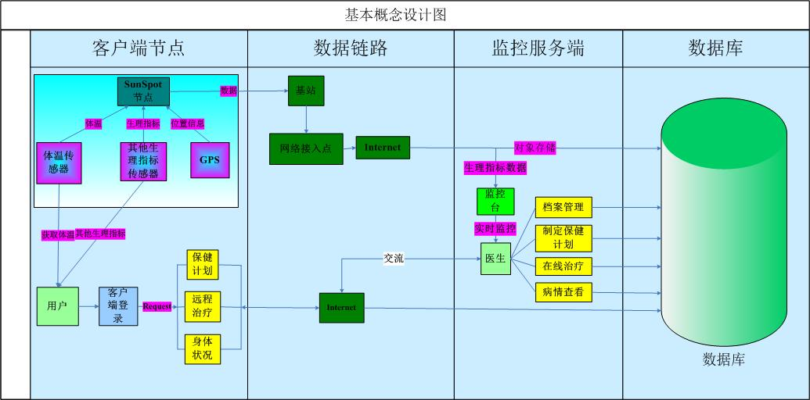
系统主要技术优点：
1. 无线传感器网络技术，利用传感器组件获取信息，强大通用平台，功能可扩展好，具有很好的灵活性。
2. MVC框架技术，层次清晰、技术成熟、使用广泛、易于扩充。
3. JFreeChar技术，技术成熟、实现实时数据的图形化，易于对比，出现异常及时警报。

2.4结构
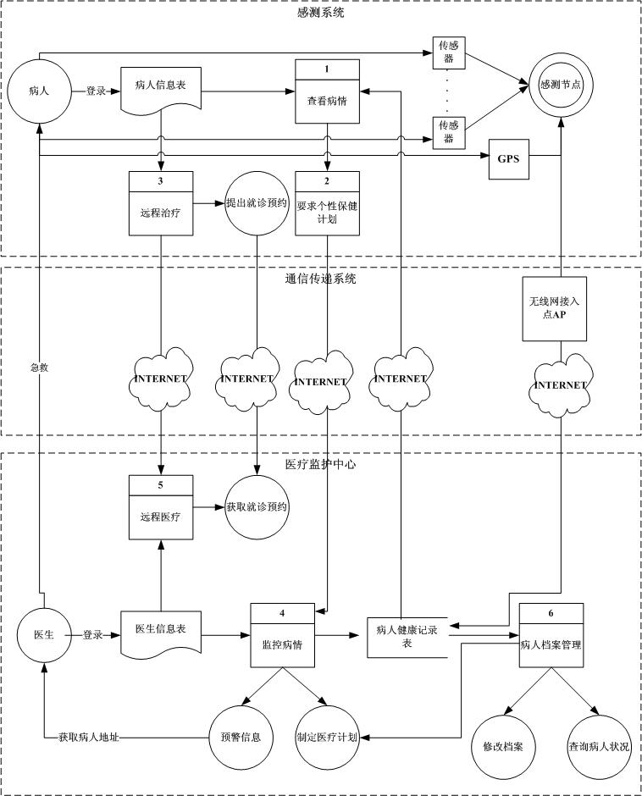

2.5 子系统功能

.2.5.1感测子系统（信号端节点）
远程医疗仪器感测系统作用是采集用户的身体状态资料，作为网络化实时生理监视医疗器具，远程监护系统是一种稳定、可靠，有一定的自检功能，操作简单的系统。同时从病人的安全角度考虑，我们使用的也是成熟、可靠的技术，并且能和现成的系统兼容并共享数据，并可根据需要进行扩展

.2.5.2通信传递子系统
通信传递系统作用通过无线通信技术将整个区域内的数据传送到医疗监控中心进行管理，该系统由监护基站和传感器节点构成一个微型监护网络；传感器节点对使用者的各项生命指标进行数据采集，通过无线通信方式将数据发送至监护基站，并由该基站将数据传输至所连接的PC机，通过Internet网络可以将数据传输至远程医疗监护中心。

.2.5.3 医疗监护中心子系统
医疗监护中心作用是通过将网络传来的病人各项生理指标对比显示，由专业医疗人员对数据进行统计观察，出现紧急情况时，通过病人定位，迅速发现病人并及时进行治疗。针对不同病人的不同病情制定相应的医疗保健计划，通过得到的数据反馈不断调整计划，从而达到最佳的治疗

2.6人工处理过程
略。

3接口设计

3.1用户接口
本系统的实施操作接口是：
监护人员接口：
监护人员登录窗口
监护窗口
远程医疗窗口
病例管理窗口
病人接口：
注册，登录窗口
生理数据查询窗口
远程医疗窗口

3.2外部接口
感测节点按钮

3.3内部接口
感测节点无线接入点

4运行设计

4.1系统初始化
打开机器进入本系统
1．医生登录(成功)—>对各模块进行操作
2．病人登录（成功）—>进行各种操作

4.2运行控制
医生模块：
在监护人员菜单中可对
病人生理数据管理；病人病历管理；病人用户管理；远程治疗等模块进行操作
各模块所进行的操作都是受管理员的控制
病人模块；
病人登录成功后，可在菜单项中选择相应的模块进行用户操作，这些模块为：
用户身体状况查询； 远程预约；在线远程治疗
而这些模块的运行都是在被用户点击之后开始运行，运行内容都是在用户的指示下进行的

5系统出错处理设计

5.1出错信息
- 服务器初始化失败
- 请求访问失败
- 网络连接失败对于逻辑过程中的错误

5.2补救措施
故障出现后可能采取的变通措施，包括：
- 后备技术 当原始系统数据万一丢失时启用的副本的建立和启动的技术。
- 降效技术 使用另一个效率稍低的方法来求得所需结果的某些部分，如手工操作和数据的人工记录。
- 恢复和再启动技术 使系统从故障点恢复执行或使系统从头开始重新运行的方法。

